Национальный Исследовательский Университет ИТМО
Факультет Программной Инженерии и Компьютерной техники
Лабораторная работа
Перевод чисел между различными системами счисления
Вариант №

Выполнил:
Башлачёв А.П.
Группа P3131
Проверил:
Марухленко Д.С.

Санкт-Петербург 2025

Оглавление
Задание 3
Основные этапы вычисления 3
Заключение 3
Список литературы 3

Задание

Составить расписание в формате RON, написать парсер для конвертации его в бинарный объект, после чего сериализовать его в TOML и XML

Основные этапы работы

RON файл

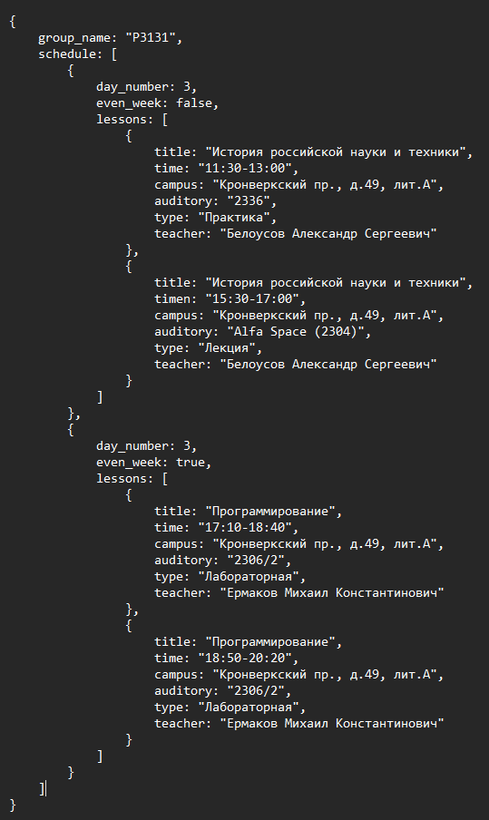
TOML файл
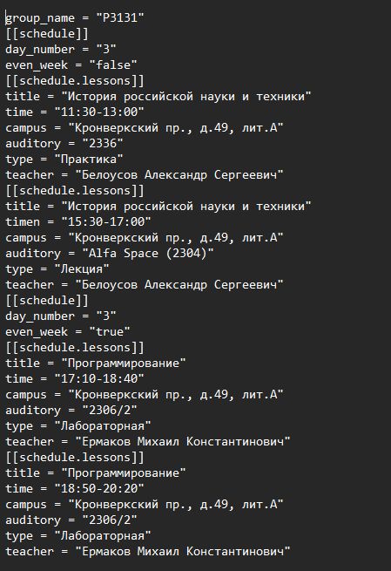

XML файл
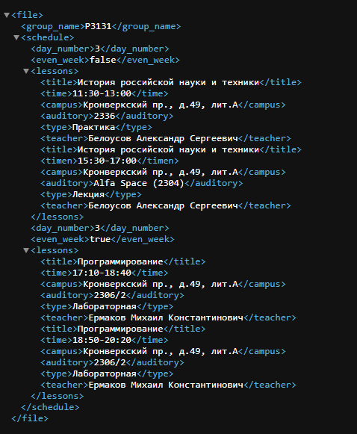
https://github.com/SmyZikbeast/itmo/tree/main/Infa%201/lab/lab4

